МУНИЦИПАЛЬНОЕ БЮДЖЕТНОЕ ДОШКОЛЬНОЕ ОБРАЗОВАТЕЛЬНОЕ УЧРЕЖДЕНИЕ «ДЕТСКИЙ САД «РОМАШКА» С.КОНСТАНТИНОВКА»
СИМФЕРОПОЛЬСКОГО РАЙОНА РЕСПУБЛИКИ КРЫМ
_____________________________________________________________________________
Российская Федерация, Республика Крым, Симферопольский район,
с. Константиновка, ул. Полевая, дом 1, е-mail: sadik_pomaschka-konstantinovka@crimeaedu.ru

от 29.11.2023 № 419

Информационная справка о мероприятиях, проведенных в рамках акции
«Безопасность детства»
в МБДОУ «Детский сад «Ромашка» с. Константиновка»

В целях предупреждения детского травматизма и несчастных случаев в, в МБДОУ «Детский сад «Ромашка» с. Константиновка» осуществлён комплекс профилактических мероприятий в рамках акции «Безопасность детства», направленных на повышение безопасности, сохранение жизни и здоровья детей.
Проводились разъяснительные мероприятия по профилактике опасных ситуаций и несчастных случаев:
- правилам поведения в природной среде, в том числе на воде, в лесу;
- правила противопожарной безопасности, в том числе поведения у открытого огня;
- правила поведения, обеспечивающие защиту от травматизма, включая пользование автомобильным, железнодорожным и иным транспортом;
- правила поведения участников дорожного движения, включая правила пользования велосипедом, катания на роликовых коньках, самокатах;
- безопасного поведения в быту, в общественных местах, при общении с чужими людьми на улице.
- Конкурс рисунков по БДД.
- Памятки для родителей, на каждую тему.
МЕРОПРИЯТИЯ ПО ПРОФИЛАКТИКЕ ВЫПАДЕНИЯ ДЕТЕЙ ИЗ ОКОН!
- беседы с воспитанниками;
- консультации для родителей;
- оформление уголков безопасности;
МЕРОПРИЯТИЯ ПО БЕЗОПАСНОСТИ ДЕТЕЙ НА ДОРОГАХ!
- Безопасное поведение детей и подростков на дорогах. Актуальность и практическая значимость данных мероприятий обусловлена высокими статистическими показателями числа дорожно-транспортных происшествий, в которых гибнут и получают серьёзные ранения дети и подростки... Деятельность по этому направлению предполагает реализацию мероприятий, позволяющих повысить безопасность детей на дорогах:
- Тематические беседы с воспитанника;
- Просмотры мультфильмов и видеороликов;
- Размещение информации на сайте учреждения;
- Акция «Родительский патруль».
МЕРОПРИЯТИЯ ПО ПРЕДУПРЕЖДЕНИЮ ДЕТСКОГО ТРАВМАТИЗМА НА ОБЪЕКТАХ ЖЕЛЕЗНОДОРОЖНОГО ТРАНСПОРТА!
Проблема дорожно-транспортного травматизма в нашей стране в настоящее время стоит очень остро. Железная дорога для всех, а для детей особенно - зона повышенной опасности... В целях профилактики транспортных происшествий в нашем детском саду были проведены мероприятия, направленные на предупреждение детского травматизма на железной дороге.
- Беседы с воспитанниками;
- Сюжетно-ролевые игры;
- Консультации для родителей;
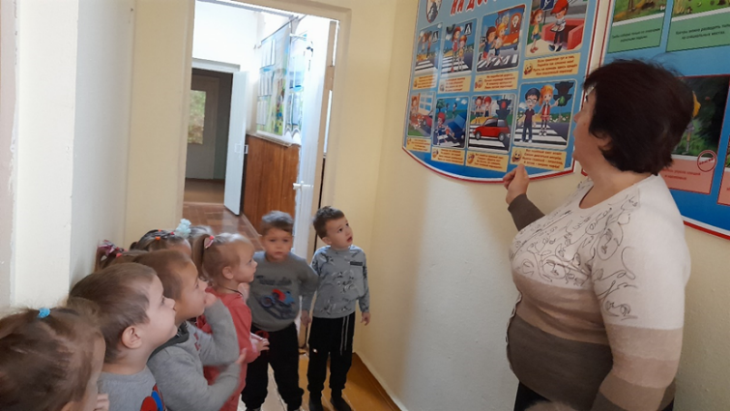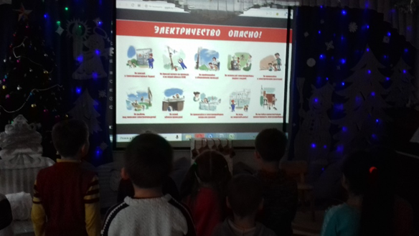

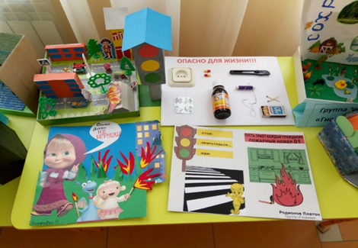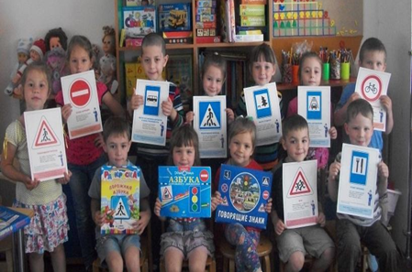

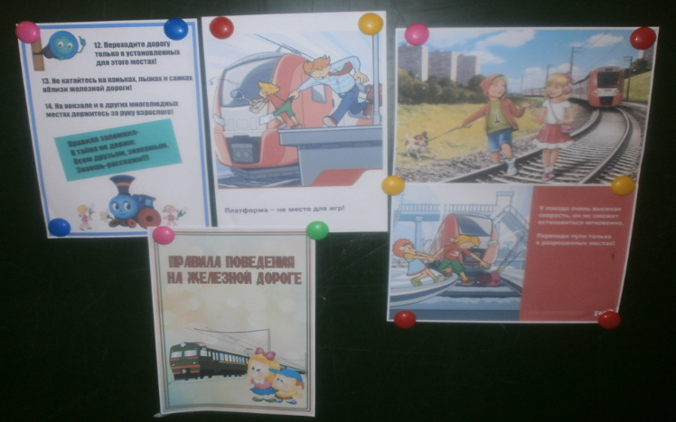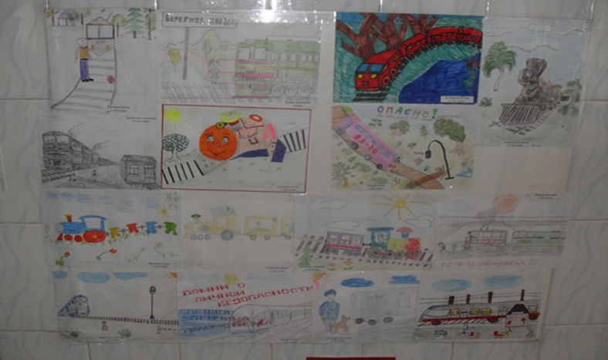

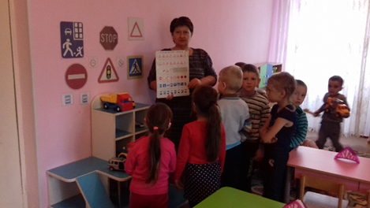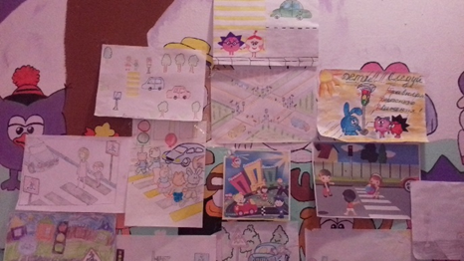

Заведующий А.Д. Якушенко

